Originální tvary a hravá barevnost se potkávají v novinkách Laufen CZ

Leden 2011 – Jedinečnost, originalita a netradiční pojetí nejlépe vystihují novinky, které si pro zákazníky připravila společnost Laufen CZ v roce 2011. Roca zaujme novými koupelnovými koncepty, Laufen unikátní barevnou keramikou a tradiční česká značka Jika se představí ve zcela novém kabátu. Přijměte pozvání do koupelnového světa Laufen CZ, v němž se pojí design, kvalita a funkčnost v harmonický celek.

Značka Roca v netradičním světle
Spojením španělské značky Roca s věhlasnými jmény módního i designového světa vznikly unikátní koupelnové sestavy.

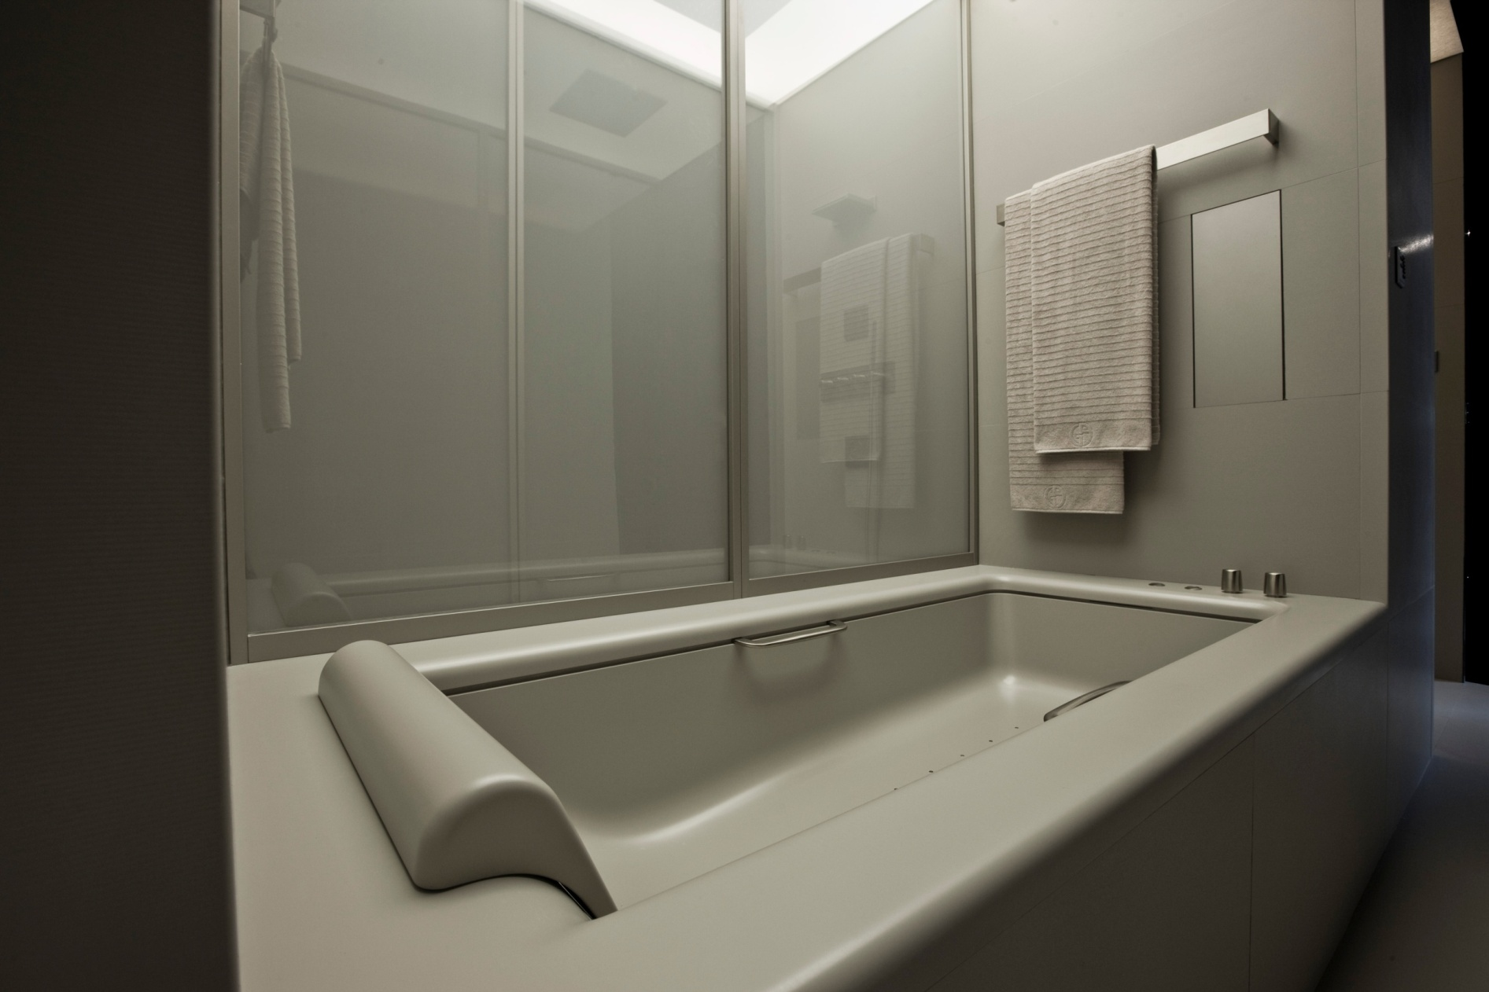
Armani by Roca
Své jméno zcela novému konceptu koupelny propůjčil světoznámý módní italský návrhář Giorgio Armani. Strohá elegance doplněná oblými tvary keramiky osloví především milovníky elegantního, ale přitom jednoduché designu.

The Gap
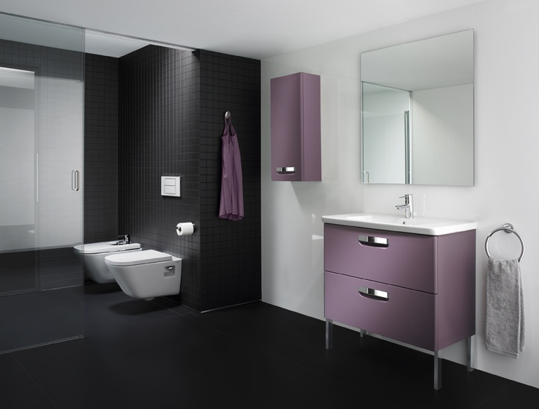
Nová řada koupelnového vybavení The Gap, jejímž autorem je renomovaný italský designér Antonio Bullo, přináší kompletní sortiment keramiky a nábytku pro koupelnu i toaletu. Široký výběr a variabilita rozměrů jednotlivých prvků umožňují přizpůsobit zařízení na míru každé koupelně a celek přitom působí kompaktně a čistě. Snadno si tak lze sestavit individuální řešení odpovídající prostorovým možnostem interiéru, a přitom zachovat dokonale sladěný vzhled. Součástí řady jsou závěsné a stojící klozety a ke každému z nich bidet v odpovídajícím designu. Zákazníci mohou vybírat z devíti druhů umyvadel nebo dvou druhů akrylátových van. Kolekci dotváří koupelnový nábytek ve třech barevných variantách. Příznivce módních trendů potěší originální vínové provedení, ale zvolit je možné i tradiční bílou či jemnou béžovou.

Značka Laufen, podpis švýcarské preciznosti
Švýcarská značka Laufen si pro tento rok připravila nejen novinky v jednotlivých koupelnových řadách, svým zákazníkům vychází vstříc také svým koupelnovým nábytkem. Přitažlivý a zároveň funkční design si nachází cestu do mnoha koupelen a stává se oblíbenou volbou jak pro domácnosti, tak mnohé developerské projekty. Tento roku bude jedinečný koupelnový nábytek švýcarské kvality k dostání za přijatelné ceny, které mohou oslovit i stále váhající zákazníky.

IlBagnoAlessi Onevolution
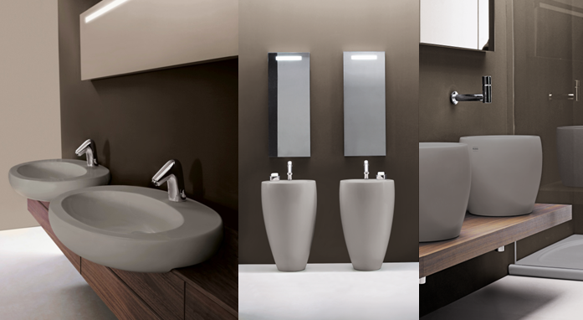
Stefan Giovannoni, italská návrhářská hvězda, se podepsal pod legendární koupelnovou kolekci ILBAGNOALLESSI One, která letos přináší novinku s názvem Onevolution. Právě tento návrhář stojí u zrodu luxusní barevné keramiky doplněné nábytkem švýcarské kvality Laufen a přináší skutečně velkolepá umyvadla a exkluzivní kolekce nábytku, vestavěné vany a vůbec poprvé v historii i sprchový kout.

Palomba
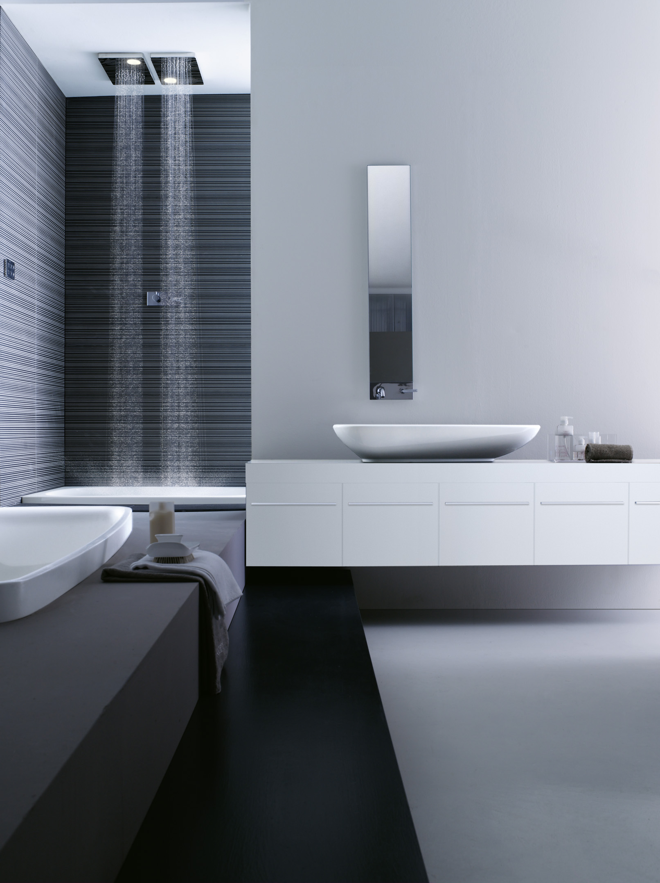
Kolekce Palomba značky Laufen je určena pro zákazníky s vytříbeným vkusem, kterým přináší pocit pohody a klidu. Všechny prvky kolekce se vzájemně harmonicky doplňují stejně jako dvojice italských návrhářů Ludovic a Roberto Palomba. Umyvadla, vany, sprchové vaničky, klozety, bidety i nábytek lze kombinovat nejen v rámci kolekce samotné, ale také s dalšími produkty značky Laufen s odpovídajícím designem. Tento rok přináší kolekce Palomba rozšíření sortimentu koupelnového nábytku o bílou variantu. Původní barevné variace – macassarský eben, světlý dub a leštěný hliník – jsou doplněny o čisté bílé tóny, které působí v kombinaci s keramikou elegantně a lehce.

Living City
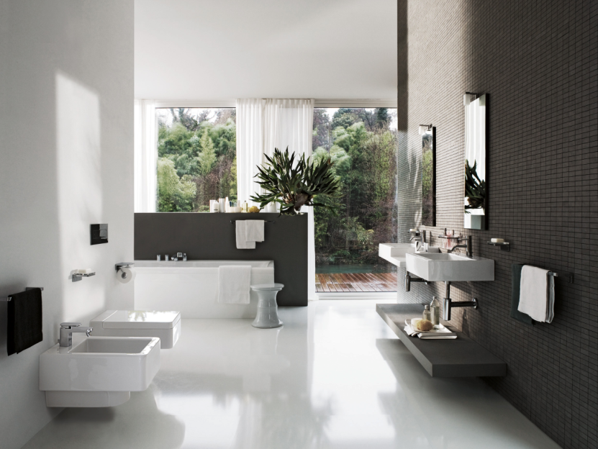
Koupelnová řada Living City z dílny designového studia Phoenix Design se nese v duchu městské elegance. Jednoduchost, čistota a netradiční tvary keramiky jsou charakteristickými znaky kolekce, která tento rok přichází s rozšířením setu o moderní hrany, umyvadlové mísy, závěsné wc a bidety. Living City je tou pravou volbou pro milovníky avantgardně výstředních tvarů umyvadel, která se hravě doplňují s klozety, bidety, vanami či sprchovými vaničkami a společně s lineárními křivkami nábytku vytvářejí z koupelny místo plné energie a harmonie.

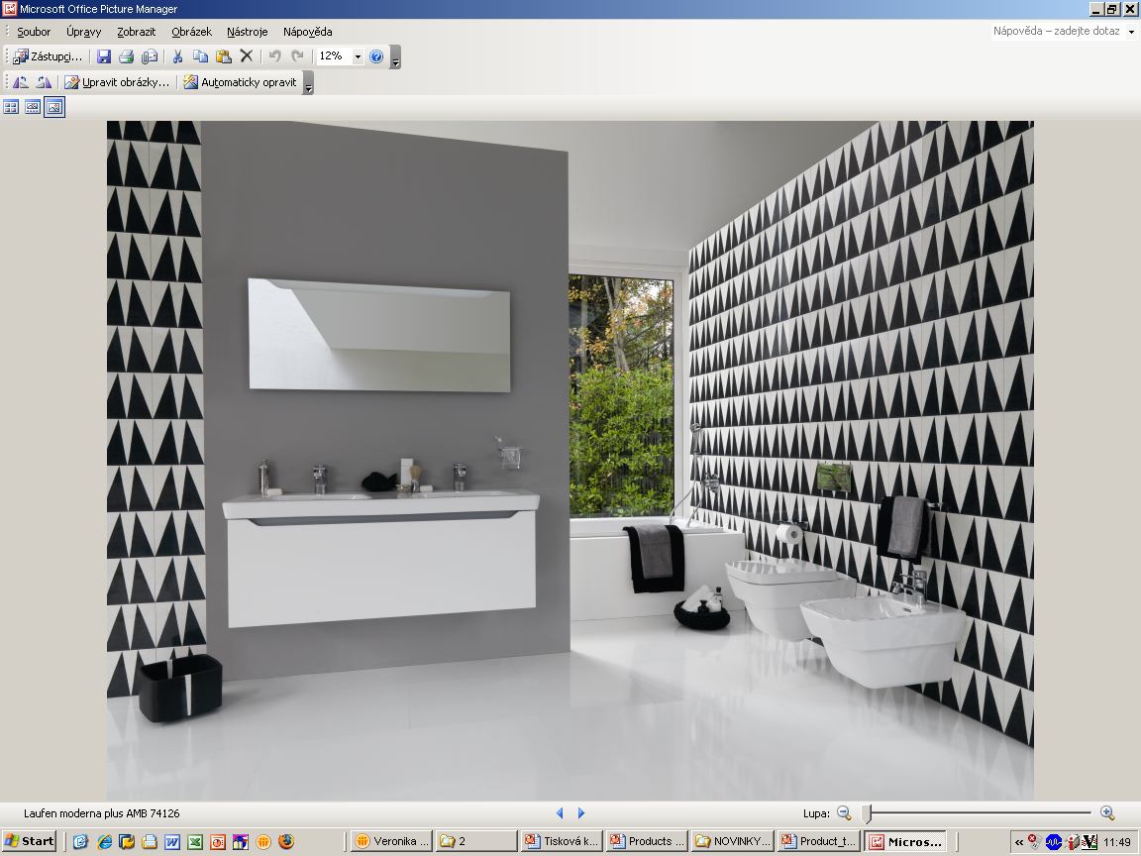
Moderna Plus
Hravá barevnost pojící se s moderním designem a dokonalým technickým provedením se stala základem koupelnové řady Moderna Plus. Zákazníkům nabízí dlouhou životnost, snadnou údržbu a odolnost vůči kyselému prostředí i poškrábání. Společně s moderními tvary a řešením barev nábytku vnese do každého prostoru zcela nový rozměr.

Florakids
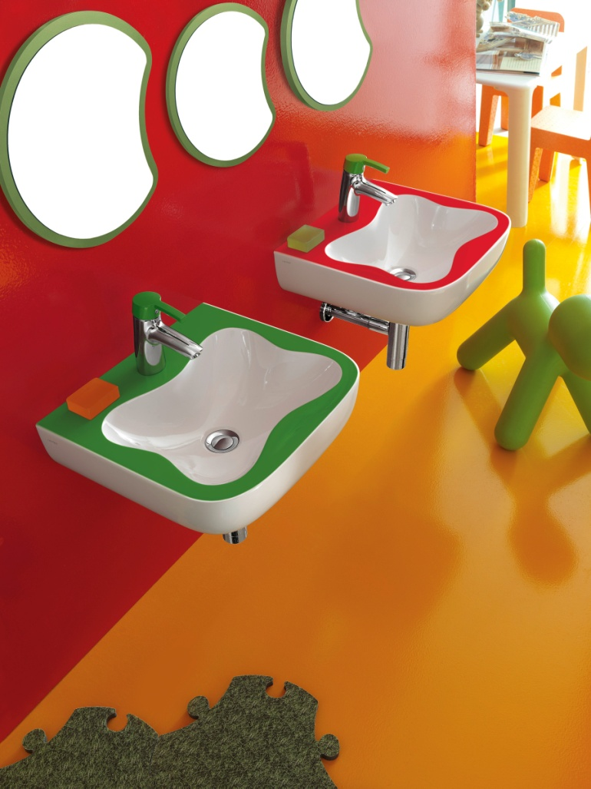
Děti neustále někde poletují a jejich fantazie je nekonečná. Hravá kolekce Florakids svou pestrobarevností vytvoří z jinak chladné koupelny útulné místo, v níž se i ti nejmenší cítí příjemně. Umyvadlo v podobě květu doplňují keramické poličky ve tvaru mraku a společně s květinovým vzorem zrcadel vytvářejí z dětské koupelny přátelské a milé prostředí. S nápaditostí jde v ruku v ruce i jedinečné technické řešení. Speciální klozety nemají žádné ostré hrany a jejich sedátka s malým průměrem zabraňují propadnutí dětí. Florakids se stala skutečným ztělesněním hravosti dětí, z níž se těší celá rodina.

Tradiční česká značka Jika v novém kabátě
Novou tvář vdechnou tajné změny také tradiční české značce Jika, která v nadcházejícím roce překvapí svým moderním designem spojeným s kvalitními materiály. Na ty však přijde čas …

Pro více informací kontaktujte:
Jana Becková, AMI Communications, Týn 641/4, 110 00 Praha 1
jana.beckova@amic.cz
tel.: 234 124 112,
mobil: 724 012 623

Galerie koupelen Laufen
I. P. Pavlova 5, 120 00 Praha 2

